Педагогический совет на тему «Взаимодействие воспитателя с семьями воспитанников: достижения, проблемы»
05.04.2019 г. состоялся педагогический совет на тему «Взаимодействие воспитателя с семьями воспитанников: достижения, проблемы» с целью объединения воспитателей и родителей для сотрудничества в оздоровлении и обновлении образовательного мира дошкольного детства.
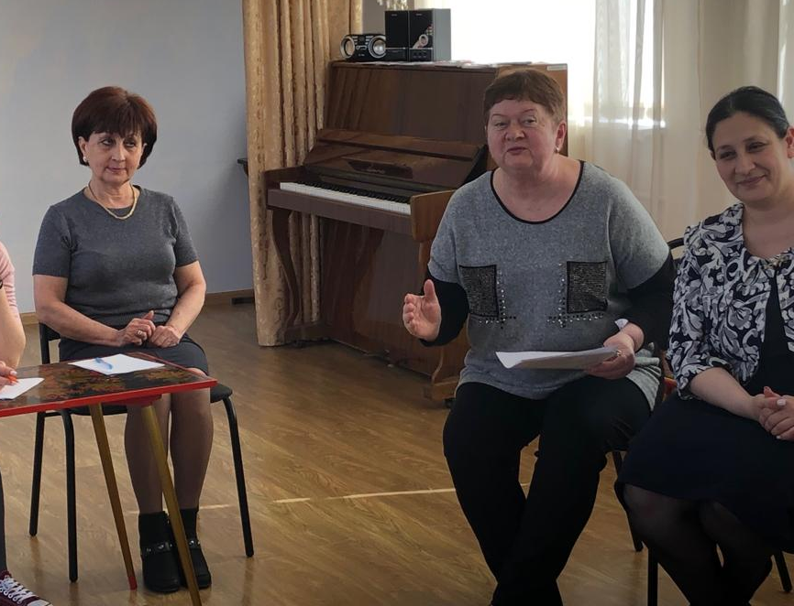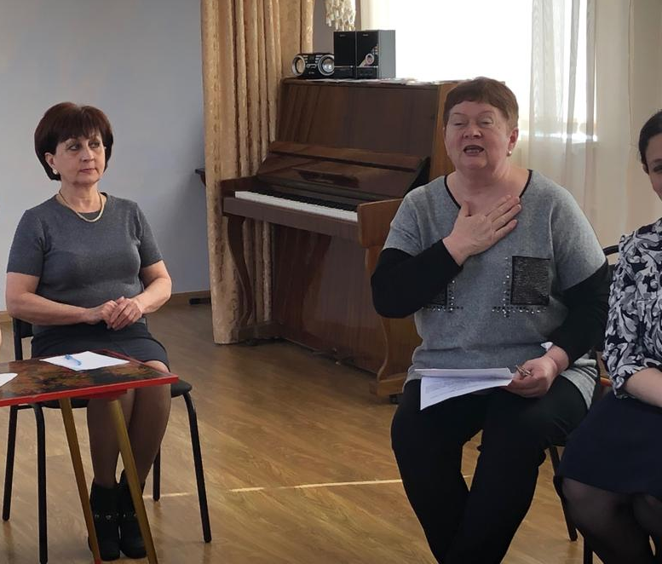

Так же были подведены итоги проведения Дня открытых дверей.
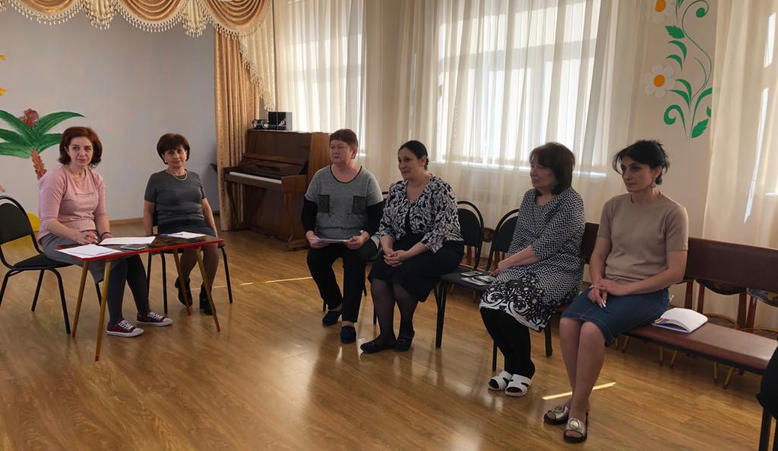

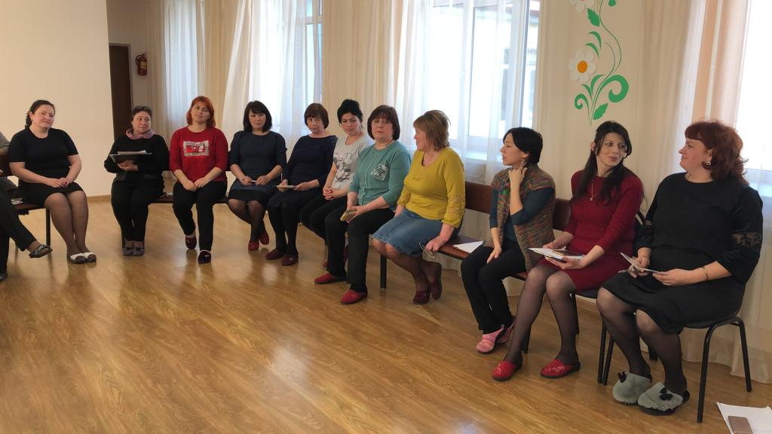
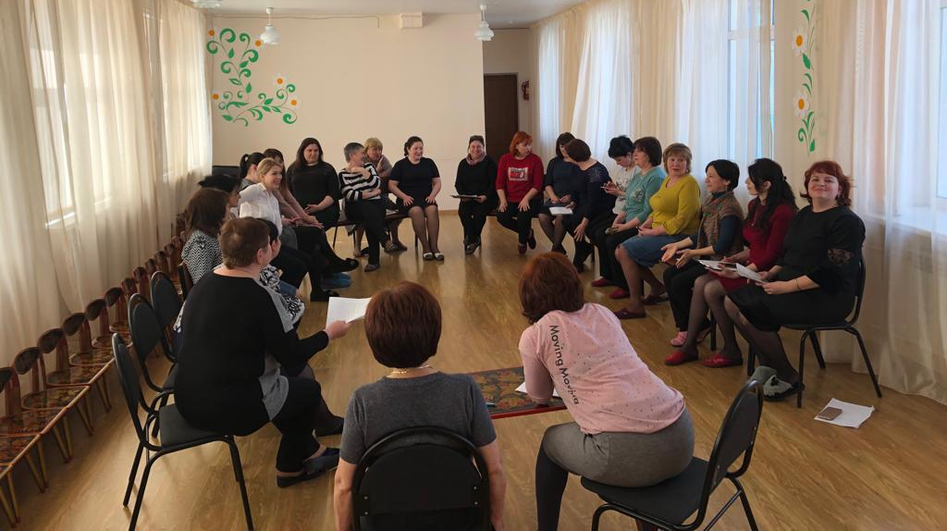
Из выступлений педагогов был сделан вывод: «Проведена многогранная работа с родителями по восхождению от сосуществования к сотрудничеству педагогов и родителей».
